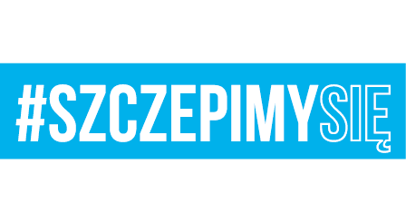

Bydgoszcz, dnia 30 grudnia 2021 r.

Dotyczy: wyboru najkorzystniejszej oferty w części VII postępowania o zamówienie publiczne,
sprawa nr 01/Żyw/D/21.

- Na podstawie art. 253 ust. 1 ustawy z dnia 11 września 2019 r. Prawo zamówień publicznych (Dz. U. z 2021 r. poz. 1129 ze zm.) zwanej dalej ustawą Zamawiający zawiadamia, o wyborze w części VII zamówienia zgodnie z art. 239 ust. 1 ustawy najkorzystniejszej oferty Wykonawcy UNIFREEZE Sp. z o. o. Miesiączkowo110, 87-320 Górzno. Oferta w części VII zamówienia otrzymała następującą ilość punktów: Cena oferty – 100,00 pkt. Razem – 100,00 pkt.

Uzasadnienie:
Ww. Wykonawca nie podlega wykluczeniu, oferty są zgodne ze SWZ i nie podlegają odrzuceniu oraz Wykonawca uzyskał w części VII zamówienia najwyższą ilość punktów w kryteriach oceny ofert, które zostały określone w dokumentach zamówienia.

- W ww. części zamówienia więcej ofert nie złożono.

- Wykonawcę którzy złożył najkorzystniejszą ofertę, Zamawiający zaprosi do podpisania umowy w terminie zgodnym z ustawą, nie później niż w terminie związania ofertą.

DOWÓDCA
/-/
cz.p.o. płk Radosław DŁUTKOWSKI

Agnieszka Woropaj-Olszewska 261 411 641
30.12.2021
T – 2612

